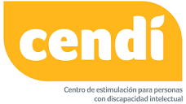

**ESTIMADO CONSULTANTE:**

Por este conducto se informa que el manual de operación que contiene servicios y procedimientos relativos a la fracción IV, inciso “D, E y F” del artículo 8 de la Ley de Transparencia del Estado de Jalisco y sus municipios se encuentra en estado de revisión para su posterior aprobación, ya que anteriormente no se contaba con ningún instrumento de ésta naturaleza.

**ATENTAMENTE:**

**Tlajomulco de Zúñiga a Julio de 2023.**

**CENTRO DE ESTIMULACION PARA PERSONAS CON DISCAPACIDAD INTELECTUAL DEL MUNICIPIO DE TLAJOMULCO DE ZÚÑIGA.**

Para cualquier duda o aclaración, favor de acudir a la Unidad de Transparencia del sujeto obligado, ubicada en: Boulevar Yuscapan 335, cluster 22, Fraccionamiento Hacienda Santa Fe, municipio de Tlajomulco de Zúñiga.